(附件1)
自衛消防編組訓練提報表
受文者 |  | 臺南市政府消防局 第 救災救護大隊 分隊
主旨 |  | 提報自衛消防編組訓練計畫（如附件）
提報人 |  | 管 理 權 人：敬世龍校長 （簽章）
實施者 |  | 防火管理人：吳倖瑱 （簽章）
場所 | 名稱 |  | 臺南市立歸仁國中 |  | 電話 |  | 2301873-111
 | 地址 |  | 台南市歸仁區後市里文化街二段二號
訓 練 | 日期 |  | 民國101年8 月21 日、101年9月21 日
 | 內容 |  | □滅火訓練 □通報訓練 □避難指導訓練 ■綜合訓練  □地震防災演練
 | 種類 |  | ■白天人員之訓練 □夜間人員之訓練 ■全體人員之訓練
 | 參加人數 |  | 2000人 | 前次訓練日期 |  | 民國 101 年5 月 8 日
 | 派員指導 |  | ■要 □不要 | 消防車支援 |  | ■需要 1 輛 □不要
綜合意見（消防機關填寫）

單位別 | 場所類別  編 號 |  | 場所編號
分隊

自衛消防編組訓練成果

場所名稱：歸仁國中

場所地址：臺南市歸仁區後市里
文化街二段二號

訓練日期：101 年 8 月 20 日、101 年 9 月 21 日

參加人數：2000人

責任區：

單位主管：
轄區分隊：
地 址：
聯絡電話：

一式2份(分隊及業者各存一份)
訓練內容：□滅火訓練□通報訓練□避難引導訓練■綜合訓練
□地震防災演練
種 別：■白天人員訓練 □夜間人員訓練 ■全體人員訓練
參加訓練人數：2000 人。 前次訓練日期：101 年5 月8 日
派員指導：■有 □無 消防車支援：■有 □無
訓練經過概要：
一、訓練項目：
1.教育訓練：防火管理人 吳倖瑱 向各編組成員施教指導。
2.滅火訓練：■滅火器操作 ■室內外消防栓操作
滅火訓練操作人員：
黃淑燕 | 郭清風 | 黃文芳
3.通報訓練：■緊急廣播 ■電話 □ 綜合盤
通報訓練操作人員：
歐麗華
4.避難引導訓練：■指揮棒 ■手勢 ■喊話器 ■避難指導
避難引導訓練操作人員：
褚浩鋒 | 陳招宏 | 林武成 | 黃耀南 | 粘淑鈴
許謦麟 | 王源雄 | 許良政
5.其他訓練：安全防護班操作人員：
李惠卿 | 鄭麗珍 | 廖慧喬 | 彭健華 | 邱翊瑄
張瑞珍 | 黃靜玫 | 黃國興
6.其他訓練：救護班
操作人員：
陳偉昌 | 蕭惠文 | 王秀雲 | 陳紋萍

二、檢討與結論：
1. 輔導主任：我覺得在演練的對白方面，可以更加真實，而且
應該提早讓我們了解演練的流程，讓我們可以及早準備，以
及提出相關的需求，讓演練的流程更加順暢。
2. 教務主任：引導人員動作需再熟練，學校規模大建議日後將
導師也納入引導人員訓練。

ˍ歸仁國中ˍ自衛消防編組訓練簽到表
時間：101 年 9 月21 日 8 時 地點：歸仁國中會議室
自衛消防隊長： 簽章 |  |  | 防火管理人： 簽章
通報班 | 班長：吳倖瑱
吳倖瑱 | 歐麗華
滅火班 | 班長：黃淑燕
黃淑燕 | 郭清風 | 黃文芳
避難引導班 | 班長：褚浩鋒
褚浩鋒 | 陳招宏 | 林武成 |  | 黃耀南 | 粘淑鈴
許謦麟 | 王源雄 | 許良政
安全防護班 | 班長：蔡昭明
李惠卿 | 鄭麗珍 | 廖慧喬 |  | 彭健華 | 邱翊瑄
張瑞珍 | 黃靜玫 | 黃國興
救護班 | 班長：陳偉昌
陳偉昌 | 蕭惠文 | 王秀雲 |  | 陳紋萍
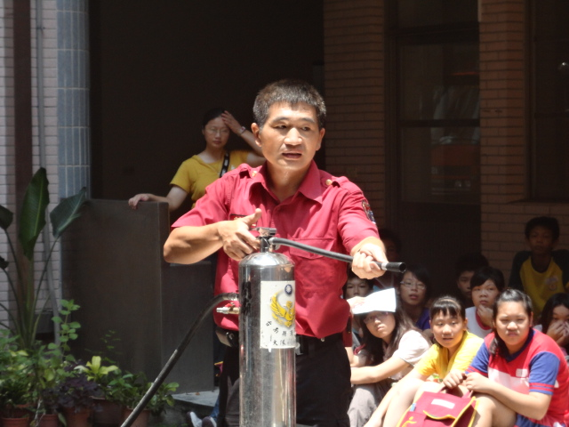
內容說明：滅火班成果照片
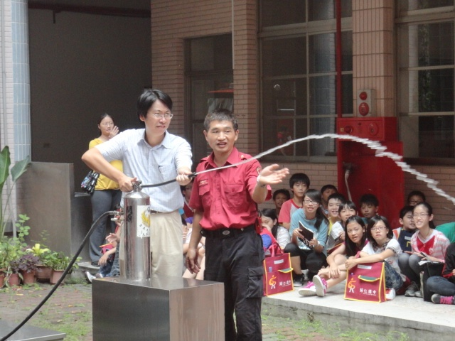
內容說明：滅火班成果照片

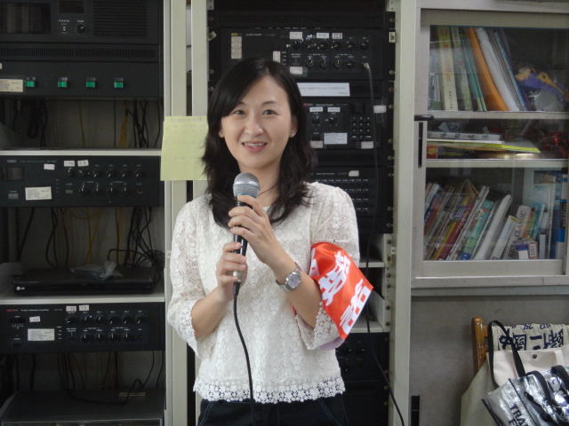
內容說明：通報班成果照片
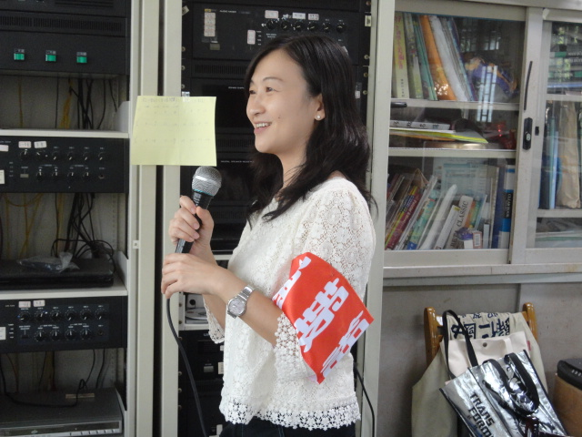
內容說明：通報班成果照片

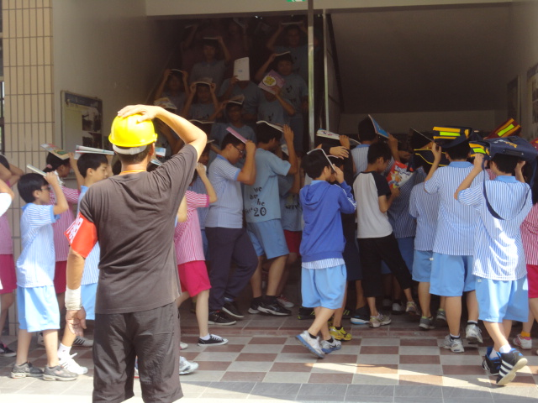
內容說明：避難引導班成果照片
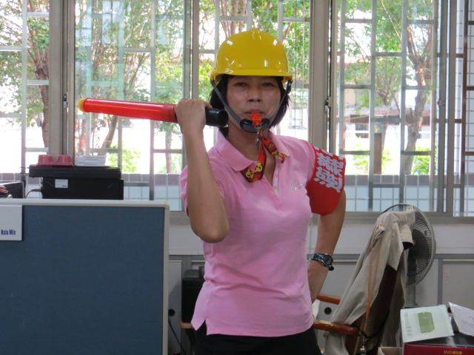
內容說明：避難引導班成果照片

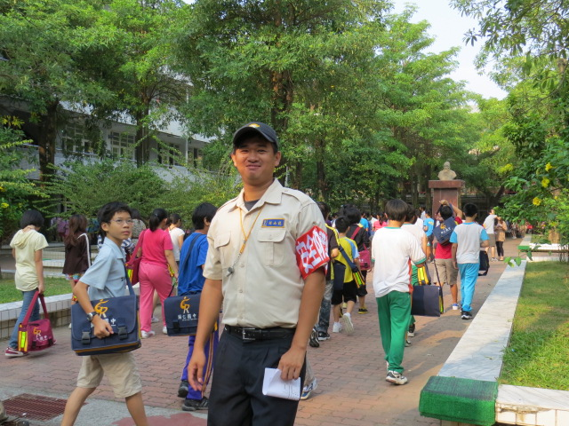
內容說明: 安全防護班成果照片
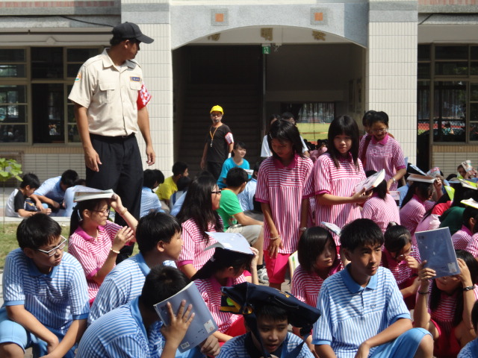
內容說明；安全防護班成果照片

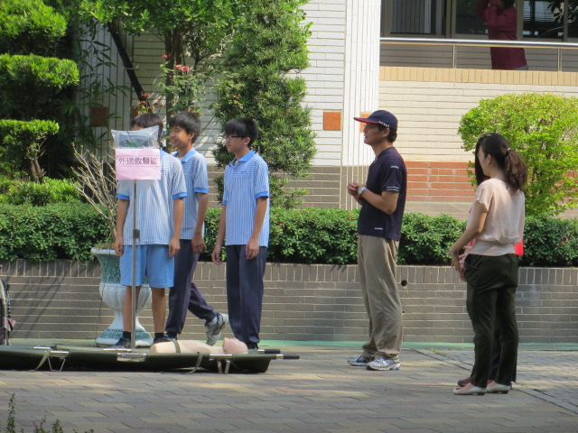
內容說明：救護班成果照片
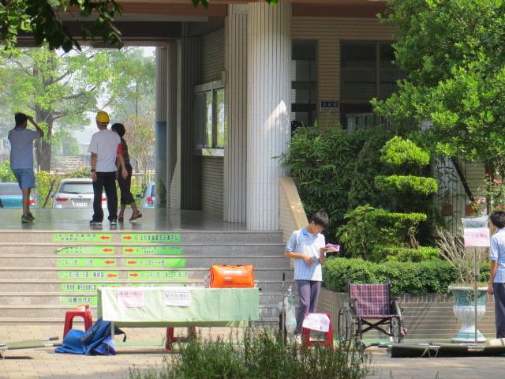
內容說明：救護班成果照片

附件二
日常火源自行檢查表
實施人員 |  |  |  |  | 負責區域 |  | 歸仁國中 |  |  |  | 檢查月份
日期 | 週 |  | 實施項目
 |  |  | 用火設備  使用情形 | 電器設備  配線 |  | 煙蒂處理 |  | 下班時  火源管理 | 其它  (可燃物管理等) |  |  |  | 附記
１
２
３
４
５
６
７
８
９
10
11
12
13
14
15
16
17
18
19
20
21
22
23
24
25
26
27
28
29
30
31
防火管理人處置情形暨簽章
備 考：
1.如有異常現象，應立即報告防火管理人。
2.應於每日下班時進行(發現問題應立即反應處理)。
符號說明：“Ｏ”->符合規定、”Ｖ”->立即改善後符合規定、”Ｘ”->無法使用、損壞或未依規定且無法立即改善。
附件三-1
防火避難設施自行檢查紀錄表(大規模場所適用)
實施  人員 |  |  |  |  | 負責區域 | 歸仁國中 |  |  | 檢查月份
日期 | 週 | 實施項目
 |  | 安全門(防火門)之自動關閉器動作正常 | 防火鐵捲門下之空間無障礙物 | 樓梯不得以易燃材料裝修 |  | 安全門、樓梯、走廊、通道無堆積妨礙避難逃生之物品 | 安全門無障礙物並保持關閉 | 安全門常關不上鎖 | 樓梯間  未堆積  雜物 | 避難通  道有確  保必要  之寬度 | 避難逃生  路線圖依  規定設在  明顯處 | 其他
１
２
３
４
５
６
７
８
９
10
11
12
13
14
15
16
17
18
19
20
21
22
23
24
25
26
27
28
29
30
31
防火管理人處置情形暨簽章 |  |  |  |  |  |  |  | 管理權人處置情形暨簽章
備 考：
1.如有異常現象，應立即報告防火管理人。
2.每日應至少檢查一次(發現問題應立即反應處理)。
符號說明：“Ｏ”->符合規定、”Ｖ”->立即改善後符合規定、”Ｘ”->無法使用、損壞或未依規定且無法立即改善。

附件四
消防安全設備自行檢查表
實施人員 |  |  |  |  | 負責區域 |  | 歸仁國中
設備內容 | 實施內容 |  |  |  |  | 檢查結果 |  |  | 日期
滅火器 | 1.放置於固定且便於取用之明顯場所。  2.安全插梢無脫落或損傷等影響使用之情形。  3.噴嘴無變形、損傷、老化等影響使用之情形。  4.壓力指示計之壓力指示值在有效範圍內。  5.無其他影響滅火器使用之情形（如放置雜物）。
室內消防栓 | 1.消防栓箱門確實關閉，水帶及瞄子之數量正確。  2.消防栓箱內瞄子及水帶等無變形、損傷等無法使用情形。  3.紅色幫浦表示燈保持明亮。  4.無其他明顯影響使用之情形（如放置雜物）。
撒水設備 | 1.無新設隔間、棚架致未在撒水範圍內之情形。  2.撒水頭無變形及漏水之情形。  3.送水口無變形及妨礙操作之情形。  4.制水閥保持開啟，附近並有「制水閥」字樣之標識。  5.無其他明顯影響使用之情形（如放置雜物）。
火警自動警報設備 | 1.受信總機電壓表在所定之範圍內或電源表示燈保持明亮。  2.火警探測器無變形、損壞等無法使用之情形。
火警發信機 | 1.按鈕前之保護板，無破損、變形及損壞等影響使用之情形。  2.無其他明顯影響使用之情形（如放置雜物）。
緊急廣播設備 | 實際進行廣播播放測試，確保設備能正常播放。
避難器具 | 1.避難器具之標識，無脫落、污損等影響辨識之情形。  2.避難器具及其零件，無明顯變形、脫無等影響使用之情形。  3.避難器具周遭無放置雜物影響其使用之情形。  4.下降空間暢通無妨礙下降之情形（如設置遮雨棚）。
標示設備 | 1.無內部裝修，致影響辨識之情形。  2.無標識脫落、變形、損傷或周圍放置雜物等影響辨別之情形。  3.燈具之光源有保持明亮，無閃爍等影響辨識之情形。
狀況回報
防火管理人處置情形暨簽章 |  |  |  | 管理權人處置情形暨簽章
備 考：
1.如有異常現象，應立即報告防火管理人。
2.每月應檢查乙次(發現問題應立即反應處理)。
符號說明：“Ｏ”->符合規定、”Ｖ”->立即改善後符合規定、”Ｘ”->無法使用、損壞或未依規定且無法立即改善。

